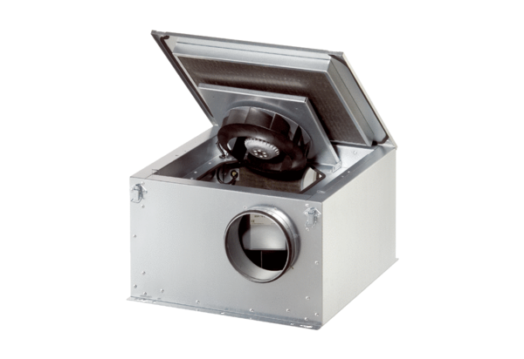Hangszigetelt szellőző doboz DSR 40-2 SCsomagolási egység: 1 darabVálaszték: C
Termékszám: 0080.0623Gyártó: MAICO

